|  |
| --- |
|  |
| **聚焦京津冀协同发展** |
| **管理与经济学院李海铭赴河北雄安新区社会实践 调查报告** |
|  |
| 指导老师：__________张雷___________  小组成员：_李海铭 肖鹏顺 薛子诚_____  夏欣迪 王金柱 杨胜荇 杨梦停 |

**2017年8月20日**

**雄安新区现状分析与人才发展策略报告**

**编者：李海铭、肖鹏顺、薛子诚、夏欣迪、王金柱、杨胜荇、杨梦停**

**摘要：雄安新区是以习近平同志为核心的党中央作出的一项重大的历史性战略选择，是继深圳特区和浦东新区之后又一具有全国意义的新区，是千年大计、国家大事。而人才资源又是21世纪最重要的发展要素之一，是社会主义现代化建设的第一资源。十八大以来，习近平总书记在不同场合、不同会议上强调了人才的重要性。他指出，创新是引领发展的第一动力。抓创新就是抓发展，谋创新就是谋未来，创新驱动实质上是人才驱动。本报告基于雄安实地走访调研，结合大量新闻、文献、数据资料，辅以线上线下问卷调查，进行综合分析整理，深入了解了雄安地区现阶段人才环境，提出了以“1+n”模式为核心的建设性的人才发展方案。**

**关键词：** **京津冀一体化 雄安新区 人才发展方案 “1+n”模式**

目录

**一、实践对象、目的地简介 1**

**1、雄安新区总简介 1**

**2、雄安新区三县发展现状 2**

**2.1容城县发展现状 2**

**2.2安新县发展现状 3**

**2.3雄县发展现状 4**

**3、雄安新区未来发展期望 5**

**二、实践背景简介 6**

**1、雄安新区发展背景 6**

**2、学校实践项目背景 6**

**3、实践团队背景介绍 7**

**三、实践过程调研 7**

**1、前期资料准备 7**

**1.1小组讨论 7**

**1.2问卷 8**

**1.3资料分析 8**

**2、后期实地实践 8**

**2.1容城县 8**

**2.2安新县 8**

**2.3雄县 9**

**四、实践调查内容总结 10**

**1、青年人求学的意识增强 10**

**2、政府大力支持人才培养 10**

**3、企业积极寻求发展 11**

**4、不合规定的企业关停，大量失业人口闲置在家 11**

**5、人民群众普遍理解、支持雄安新区的规划建设 12**

**五.深圳与浦东新区的发展历史进程及经验与启示 13**

**1.发展历史进程 13**

**1.1深圳发展历史进程 13**

**1.2浦东新区发展历程 13**

**2.经验与启示 13**

**2.1深圳特区经验 13**

**2.2浦东新区经验 13**

**2.3对雄安新区的启示 14**

**六、人才发展方案 15**

**1、人才现状 15**

**1.1寻求发展的年轻人群（16～33）——互联网+，学习深造 15**

**1.2失业或有稳定工作的中年人群（33～50岁）——技术服务，二次创业 16**

**1.3 大龄的低素质人群（50岁以上）——基础培训，投身基建 16**

**2、人才引进 17**

**2.1加强雄安新区自身吸引力 17**

**2.2完善加强人才政策 18**

**2.3 加强与外部高校和企业的交流 20**

**2.4 引进特定人才 20**

**3、人才培养模式 20**

**3.1 雄安新区目前教育现状、目的、目标 20**

**3.2 阶段性培养教育 22**

**3.3 人才培养“1+n”模式 26**

**4、人才安置 28**

**4.1 住房保障 28**

**4.2 优化医疗 28**

**4.3 交通建设 29**

**4.4产业转移与二次利用 29**

**七、对于人才发展方案中人才培养“1+n”模式的举例阐述 30**

**1、“1+高校”——雄县中学+北京理工大学 30**

**1.1 中学参与高校科学夏令营交流 30**

**1.2 高校赴中学实践交流 30**

**1.3 文化的冲击交流 30**

**2、“1+企业”——雄县中学+中国联通 31**

**3、“1+社区”——雄县中学+雄县文昌社区 32**

**3.1 雄县中学 32**

**3.2 文昌社区 32**

**八、总结 32**

**参考文献资料 33**

**附录 34**

# 一、实践对象、目的地简介

## 1、雄安新区总简介

雄安新区（Xiongan New Area）位于中国河北省保定市境内，地处京、津、保定腹地。

2017年4月1日 ，中共中央、国务院决定在此设立的国家级新区。

雄安新区规划建设以特定区域为起步区先行开发，起步区面积约100平方公里，中期发展区面积约200平方公里，远期控制区面积约2000平方公里。雄安新区定位二类大城市，规划范围涵盖河北省雄县、容城、安新等3个小县及周边部分区域，对雄县、容城、安新3县及周边区域实行托管。

雄安新区被誉为“千年大计，国家大事”，是以习近平同志为核心的党中央深入推进京津冀协同发展作出的一项重大决策部署，对于集中疏解北京非首都功能，探索人口经济密集地区优化开发新模式，调整优化京津冀城市布局和空间结构，培育创新驱动发展新引擎，具有重大现实意义和深远历史意义。

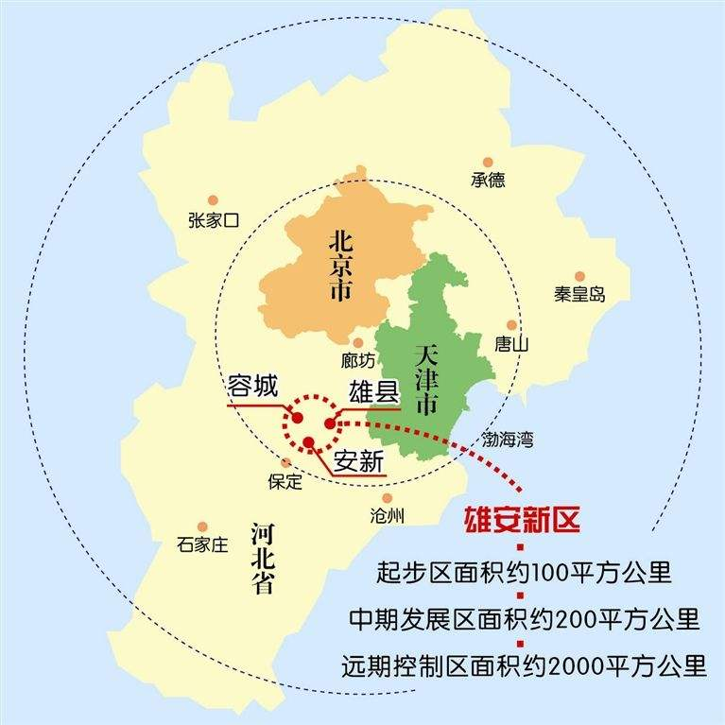

**图1 雄安新区规划示意**

## 2、雄安新区三县发展现状

### 2.1容城县发展现状

容城县位于河北省中部，京、津、保三角腹地，总面积314平方公里，北邻北京，东依天津，南接保定。容城县服装加工业发达，是中国北方服装及辅料集散地、保定东部物流中心。据容城县的官方统计，目前全县共有服装企业945家，2015年服装业完成产值246.5亿元，2016年完成产值256亿元。

近年来，容城县通过大力推进产业结构调整，产业转型升级步伐逐步加快，传统产业活力迸发，新兴产业蓬勃发展，形成了以服装业为主、四大支柱产业竞相发展的良好局面：

一是服装特色产业。容城服装产业经过近40年发展，成为县域特色支柱产业。2006年，容城被中国纺织工业协会和中国服装协会评定为“中国男装名城”和全国纺织产业集群试点。目前，全县共有服装企业945家，销售收入亿元以上企业12家，从业人员7万余人。产品涵盖西服、衬衣、休闲、棉服、内衣、裤装等6大系列，年产各类服装4.5亿件（套），2015年服装业完成产值246.5亿元。通过实施品牌战略，涌现出一批省著名商标和省名牌产品，现拥有国家精品1个、国家免检产品1个、25个省级著名商标，位居河北省前列。

二是机械制造、汽车零部件产业。拥有汽车照明、数控机床、食品机械、服装机械制造企业30余家。

三是箱包、毛绒玩具产业。毛绒玩具产业蓬勃发展，全县加工户达到1170家，从业人员1万余人，箱包产品出口20多个国家和地区。

四是食品加工产业。拥有食品生产企业45家。2015年，汽车灯具、食品加工、箱包、毛绒玩具等产业完成产值65亿元。

京津冀协同发展战略的全面实施，为容城经济社会发展带来无限商机。容城将充分发挥自身独特的区位、产业优势，努力搭建优质、高效的合作对接平台，倾力打造京津城市功能疏解的支撑点、产业转移的承接地。

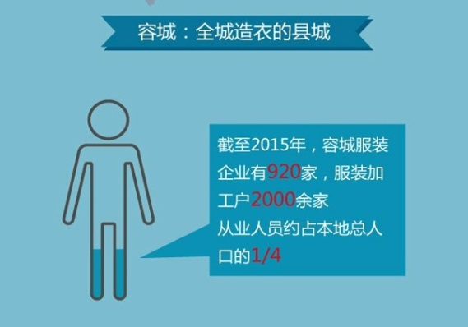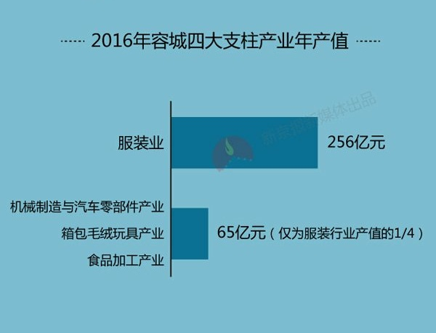

**图2 雄安新区容城县产业情况部分统计数据**

### 2.2安新县发展现状

安新县位于河北省中部，县境东与雄县、任丘相连，南与高阳接壤，西与清苑、徐水交界，北与容城毗邻，总面积738.6平方公里。

安新县有100多年的发展历史，在发展的过程中逐步形成了集回收、电解、线缆加工、精密仪器制造于一体的完整产业链，成为华北地区最大的废旧有色金属集散地。2016 年前三季度,安新县全县生产总值完成 40 亿元,社会消费品零售总额完成 33 亿元,城镇居民人均可支配收入 18466 元,农村居民人均可支配收入 10199 元。

水是安新最重要的特质。安新境内有华北平原最大的淡水湖——白洋淀。依托白洋淀,旅游业成为安新的主导产业之一,在国家发改委、国家旅游局联合印发的《全国生态旅游发展规划(2016 - 2025)》中,白洋淀位列全国 200 个重点生态旅游目的地。数据显示,2015 年安新县全年共接待游客 158 万人次,同比增长 27%, 财政收入 3583 万元,同比增长 45.34%,实现旅游总收入 7.92 亿元,同比增长 28%。依托白洋淀的生态环境,安新县的养鸭业也形成了集种鸭养殖、鸭雏孵化、鸭蛋加工、羽绒加工、鸭产品销售于一体的产业发展格局,并申报注册了白洋淀咸鸭蛋、白洋淀皮蛋等地理标志产品保护,年创产值 10 亿元。

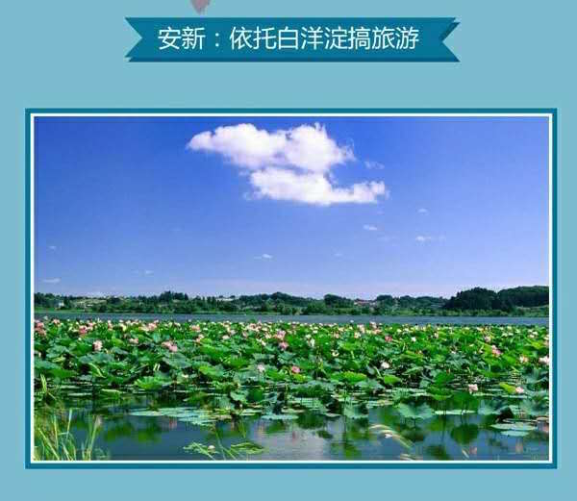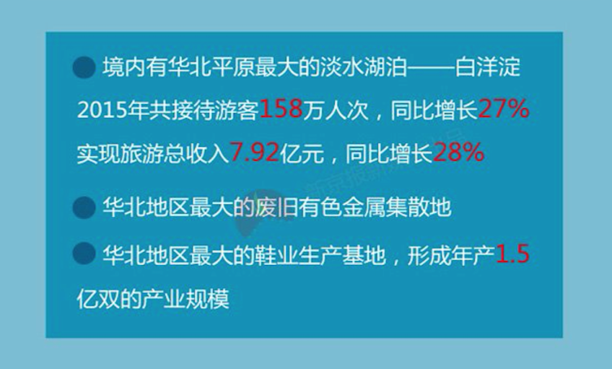

**图3 雄安新区安新县基本情况**

除了旅游业,安新县的主要产业集中在制鞋、羽绒加工生产、 废旧有色金属回收等行业,这些行业对生态环境的不利影响都很大。

安新鞋企集中的三台镇,称为“北方鞋都”,位于县城北部。全镇分布着大大小小的鞋企数百家,以及众多橡胶底厂、皮革厂等相关企业,空气里弥漫着鞋材的味道。

安新还是华北地区最大的羽绒集散地,企业主要集中在县城东部的大张庄村。羽绒加工生产过程水消耗量很大,同时也会排出大量污水,对白洋淀的生态造成一定影响。安新近年来加大了对羽绒加工生产企业的整顿力度, 关停了不少环保不达标企业。安新县政府 2016 年工作报告称“开展羽绒行业综合整治,淘汰企业 27 家,68 家企业建成污水处理设施”。但当地群众反映,不少企业虽然有污水处理设备,但真正使用的却不多。有些企业为省钱私设暗管排放污水,污水流到之处臭味难闻。

安新的废旧有色金属加工处理企业主要集中在安新西南部的老河头镇,是全国废旧有色金属的重要集散地之一。镇内分布着数十家规模不一的有色金属公司购销企业、加工企业,从事合金、电铝、铜加工、铝加工等。燕赵都市报最近的一则新闻称,“安新接连查处关停三家排污企业”。

纵观安新的这些产业,对环境保护均构成了不同程度的压力。 雄安新区正在启动绿色智慧新城建设,将对生态环境保护提出更高的要求,这些产业的发展路 径都需要重新规划设计。

### 2.3雄县发展现状

雄县位于保定东部，处于京津保三角核心区，是雄安新区三个县中经济最发达，面积最大，人口最多的县。改革开放以来，得益于市场、交通、成本等诸多优势，雄县的经济得到快速发展。早在上世纪 80年代，雄县民营经济就已经位列河北省 30 强行列。如今，全县已经形成塑料包装、电器电缆、压延制革、乳胶制品四大支柱产业。雄县还是我国著名的温泉之乡。雄县地热田面积320平方公里，地热水储量821.78亿立方米，具有埋藏浅、储量大、水温高、水质优的特点，2010年被命名为“中国温泉之乡”。

雄县官方最新数据显示，2016年雄县生产总值完成101.14亿元，民营经济组织达到 15000 多个，民营经济实现营收 400 多亿元，增加值 80 多亿元；四大支柱产业（按上述顺序）实现产值分别为 148.5 亿元、60.4 亿元、46.1 亿元和 24.6 亿元。以塑料产业为例，雄县的相关产业遍布县城、甚至乡村。雄县与广东奄埠、浙江龙港并称全国三大塑料软包装生产基地，塑料颗粒年用量达到 60 万吨，产品占领了京津大部分市场。

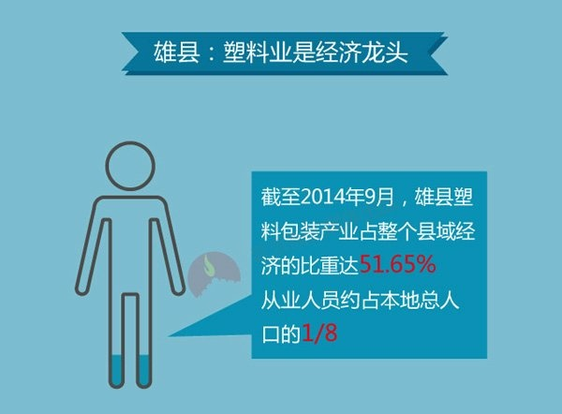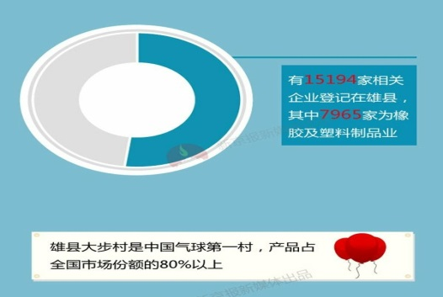

**图4 雄安新区雄县产业情况部分统计数据**

2008 年被中国塑料加工工业协会命名为“中国塑料包装产业基地”。大步村是中国气球第一村，产品占全国市场份额的 80% 以上 ; 医用手套填补了河北省空白。但是2015 年以来，雄县环保局网站上公布的审批建设项目环评文件中可以发现，已经很少再有塑料包装生产企业获得审批。雄县环保局的工作人员解释为两个原因，一是塑料企业污染严重，另一个原因则是市场已经饱和了。中央规划雄安新区，不会让污染企业存在，未来雄县的发展方向应该是金融、旅游、高科技等，要绿水青山，不要污染。

## 3、雄安新区未来发展期望

第一，建设绿色智慧新城，即建成国际一流、绿色、现代、智慧城市。

第二，打造优美生态环境，构建蓝绿交织、清新明亮的生态城市。

第三，发展高端高新产业。

第四，提供优质公共服务，建设优质公共设施，创建城市管理新“样板”。

第五，构建快捷高效交通网，打造绿色交通体系。

第六，推进体制机制改革，发挥市场在资源配置中的决定性作用和更好发挥政府作用，激发市场活力。

第七，扩大全方位对外开放，打造扩大开放新高地和对外合作新平台。

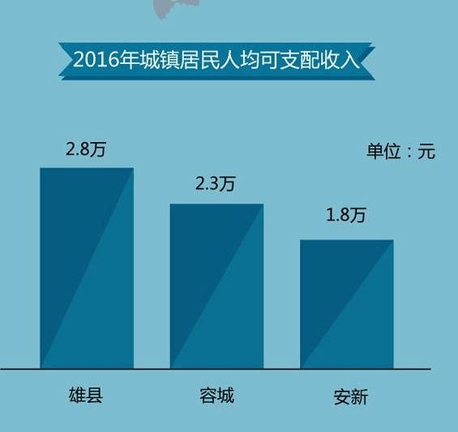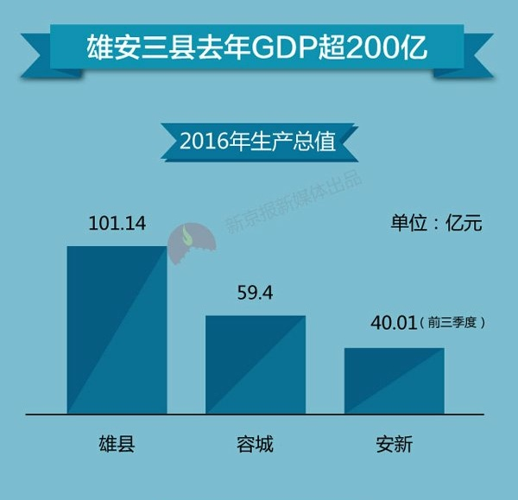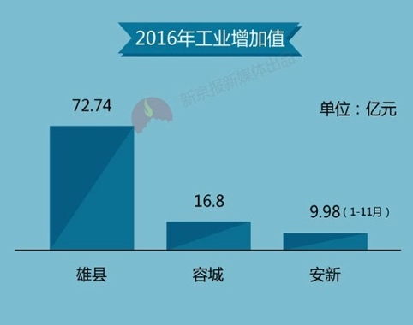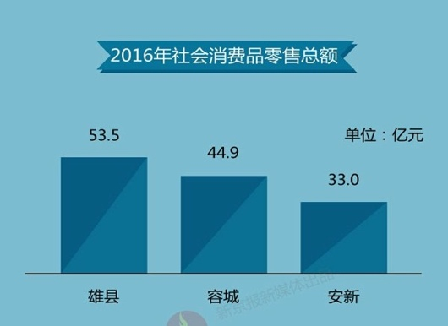

**图5 雄安新区2016年部分统计数据**

# 二、实践背景简介

## 1、雄安新区发展背景

中共十八大以来，中共中央总书记、国家主席、中央军委主席习近平多次深入北京、天津、河北考察调研，多次主持召开中央政治局常委会会议、中央政治局会议，研究决定部署和实施京津冀协同发展战略。

习近平明确指示：要重点打造北京非首都功能疏解集中承载地，在河北适合地段规划建设一座以新发展理念引领的现代新型城区。

2014年2月26日，习近平总书记在听取京津冀协同发展工作汇报时做了重要指示，京津冀协同发展逐渐上升为国家战略。

2015年4月2日和4月30日，召开中共中央政治局常委会会议和中央政治局会议研究《京津冀协同发展规划纲要》。

2016年5月27日，中共中央政治局会议审议了《关于规划建设北京城市副中心和研究设立河北雄安新区的有关情况的汇报》。

2017年2月23日，国家主席习近平专程到河北省安新县进行实地考察，主持召开河北雄安新区规划建设工作座谈会。

2017年4月1日，中共中央、国务院印发通知，决定设立河北雄安新区。

2017年4月26日，河北雄安新区临时党委委员、筹备工作委员会在发布会上表示，雄安新区将30平方公里启动区的控制性详规和城市设计，面向全球招标。

2017年6月，中国共产党河北雄安新区工作委员会、河北雄安新区管理委员会获批设立，为中共河北省委、河北省人民政府派出机构。

2017年7月18日，中国雄安建设投资集团有限公司正式成立。

## 2、学校实践项目背景

大学生社会实践是大学生思想政治教育的有效形式和途径。北京理工大学为引导青年学生走出校园，深入社会、服务社会，接触国情社会、增强责任意识，在实践中受教育、长才干、做贡献，实践“广覆盖、促发展、提能力、获真知”的工作理念，特开展2017年学生暑期社会实践活动。

要求学生以团队（5人以上）的形式自愿组队开展实践活动，在社会调查、科教服务、志愿服务、体验观察、人物访谈这5种活动形式中任选1种参加实践，其中包括国家宏观战略推进行动专题活动，该专题包括但不限于以下实践内容：

（1）围绕京津冀协同发展战略布局，深入京津冀地区，聚焦有序疏解北京非首都功能和京津冀交通一体化、生态环境保护、产业升级转移等重点突破领域积极开展社会实践活动，凸显青年群体对国家区域发展战略布局的观察理解。

（2）体验全球新一轮科技革命与产业变革带来的重大机遇和挑战，顺应经济发展新常态下的趋势变化和特点，面对实现“两个一百年”奋斗目标的历史任务和要求，体会创新推动国家民族和人类社会向前发展的重要力量。鼓励同学们积极开展“社会调查”实践，为大创、世纪杯等科创竞赛、论文收集一手数据，以“就近就便、因地制宜”原则灵活开展实践。

## 3、实践团队背景介绍

我们团队名称是“聚焦京津冀协同发展——管理与经济学院李海铭赴河北省雄安新区社会实践”，由北京理工大学管理与经济学院工商管理专业7名同学和指导老师张雷老师组成。

张雷老师是马克思主义学院团委书记，十分关注京津冀协同发展进程，给我们本次的社会实践提出了很多宝贵的建设性指导意见。

本实践团队拥有丰富的实践经验。在2016年暑期的人文社会实践中，我们就以“京津冀一体化北京产业转移”为主题在北京、廊坊、迁安三地开展了实践，并获得了优秀实践论文二等奖的成绩；在2016年大学生创新训练计划和2017年国家级北京市大学生创新创业训练计划中，我们又以京津冀一体化发展的各个方面为主题进行立项研究，这也为我们此次的雄安新区社会实践打下了坚实的基础。

# 三、实践过程调研

## 1、前期资料准备

### 1.1小组讨论

从6月12日本团队正式组队，到8月12日到雄安新区实地走访的两个月间，我们进行了多次小组讨论：

6月22日和25日，我们在徐特立图书馆进行两次讨论，初步确定了我们的实践的主题。

6月28日，我们与团队指导老师张雷老师进一步讨论实践主题，最终确定了以“雄安新区人才建设”为我们实践的主题。

经过一周的资料搜集，我们在7月7日、7月30日、8月7日和8月10日进行了四次线上视频会议，于8月11日在校图书馆进行线下会议，联系了雄县团委、安新县就业服务局等政府机构，确定了在8月12日到8月14日的三天时间中，分别在雄安新区三县进行实地走访调研的计划。

### 1.2问卷

在7月7日的线上会议中，我们讨论并确定了线上调研问卷的内容。整个问卷共有25道问题，分为“对雄安新区的认知情况”和“基本信息”两部分。

从7月9日到8月24日，我们共收到236份有效问卷，了解了部分青年对于雄安新区的认知情况，并为我们后期的实地走访调研和报告的编写提供了依据。

### 1.3资料分析

线上会议讨论决定借鉴上海浦东新区、深圳特区发展经验，并整理京津人才发展报告和三县的基本资料。具体任务分配如下。

● 首要资料整理汇总

雄县：杨梦停

安新县：薛子诚

容城县：杨胜荇

● 辅助资料整理汇总

京、津人才报告：夏欣迪

浦东新区、深圳特区发展报告：李海铭

● 总领性文件

报告格式设计与提纲规划：王金柱

## 2、后期实地实践

### 2.1容城县

按照小组讨论原定计划，我团队首站到达容城县白洋淀站，我们团队直奔我们的第一个目的地——容城职教中心，在这个河北省重点综合性中等职业学校，我们采访了学校马锦红老师，向她了解了一些关于容城的教育情况。

之后我们前往了容城县较为繁荣的地方做市场随机采访，在惠友购物广场我团以小组形式进行了随机访问。

最后，我们参观了容城的一些标志建筑——容和塔、北方服装名城牌坊、三贤文化广场，结束了一天的实践任务。

### 2.2安新县

第二天，我们进入安新县城开展我团进一步的实践。上午，我们来到安新县就业服务局，我团队先和安新职业中心的职员顾女士进行了交流，我们翻阅了一些资料，可以看出，安新就业局提供的当地的培训与当地情况是适应的。

随后，我们有幸对就业服务局王局长进行了长达1小时的专访。在王局长办公室中，我们就失业人口现状及改善对策、安新县培训规划、人才现状等一系列问题进行了充分交流。

下午由于实践地点之间跨度太大我们分了A、B两组行动。A组小分队采访了购物中心不同店面的店主、店员、顾客，了解到部分人对未来还是比较担忧的，因为外来竞争太强烈，本地人才、产品易被淘汰。之后，A组分队前往安新县第一个，也是雄安新区第一个创业孵化器——安新创业广场，对办公室张主任进行了专访。

B组大王镇一行先来到大王镇北六村进行入户采访。经过了解，北六村这个村子还是比较富裕的，当地支柱产业是服装产业，远销俄罗斯，村民大多住上了小洋楼。但当地的文化素质尤其是年轻人，不太适合新区要求，只能在外边发展。现在村子里许多企业工厂全部关停，大量失业人口闲置在家。

最后我们游览了白洋淀，结束了第二天的实地走访。

### 2.3雄县

最后一天的实践我团来到雄县政府。上午9时许，我团来到了雄县政府门口，顺利地见到了县团委副书记吴瑞芳同志。我们和吴副书记就雄县人才发展、人才现状、当地经济情况等一系列问题进行了充分的交流。

之后，我们前往雄县人力资源保障局，询问当地的人力资源现状，了解到政府目前举办了免费的技能培训，派遣专业人员挨家挨户上访，积极帮助失业人口再就业，这些举措已经取得一定成果。

最后，我们奔赴雄县当地村庄——大营村、后营村进行实地考察，询问当地村民的生活状况，了解到农村当地的失业情况比较严重，但村民们普遍对未来新区发展抱有美好愿景。

下午4时许，我们离开村庄，在白沟站合影后乘坐D6648动车回到北京，结束了为期三天两夜的雄安新区考察实践。

# 四、实践调查内容总结

## 1、青年人求学的意识增强

主动愿意上学的人多了，很多专业早都报满了，但是现在还有很多想要上学的。原来（学生）就想在小县城开个网吧什么的就行了。现在一些大企业要过来，要学习更多知识，所以主动学习的人就多了。以前有中途辍学的想法的学生，现在基本没有了，基本都想上大学，继续深造。

——容城职教中心马老师

我希望我的子女以后能够在本地上大学。

——容城县服装销售员

我们这儿教育质量太差，以后北京几所学校搬过来也不够我们三个县分的。

——雄县大营镇后营村村民

农村青年的思想转变极大。以前农村青年是初中、高中毕业之后选择打工……20岁就能挣五千多一个月，两年工作经验后就是作坊里的小师傅，工资待遇会愈来愈高。在印刷行业的25岁的勤劳的工人工资能到一万，这是相对于相对于雄县的生活水平是很高的工资，所以有一大部分人会选择辍学而进入工厂做工。但是雄安新区建立之后，一些企业因为环保不过关就被关停，影响到了企业内就业情况，小作坊类的就业岗位就急剧减少，待遇高的岗位更是不复存在。而且现在很多家长也意识到以后孩子们没有知识就业也很难，这就出现了青年求学欲望上涨的现象，很多初中生选择进入高中继续学习，并且有一部分已毕业进入工作的青年再次回到学校继续学习的情况。

——雄县团委吴副书记

## 2、政府大力支持人才培养

国家大力支持职教。前几年还有学费。现在没有学费，只有书本费、住宿费，还有自己的生活费，学费都是国家出资。

——容城职教中心马老师

（政府）和技校对接，和国企还有保定市、省里的一些技校开展对接。从一些初高中毕业没有升学的人员里面，我们叫“新成长劳动力”，这些劳动力都会做好技能学校的对接，把他们输送出去，让他们学习技能，三五年以后回到家乡为雄安做出贡献，同时也是作为雄安技术人才的储备。而且所有这些技校全部是免费的，这又是一个对接。

——安新县就业服务局王局长

政府对于创业者办理营业执照进行帮助，会比外部没有入住的商户进行办理营业执照更方便。政府会逐渐地完善更多的对于创业有帮助的项目，政府也在申请农民工返乡创业园，这是针对回到自己家乡的创业者设立的一个平台。目前政府接到一个通知，要再设立一个创业园区，为更多的创业者提供机会，比如：农民工、大学生、退伍军人等。对于扶持这方面，国家是会有补贴的，租金、水电等，都由国家补助。

——安新县创业广场张主任

## 3、企业积极寻求发展

好多央企国企培训人才，当地人口优先培训，就业的时候也优先啊。……4月1号之后立马就有，特别快，还有直接签约的。

——容城职教中心马老师

在邯郸租了一个市场，自己做服装自己卖去吧。以后肯定会安排服装工业园，但是小作坊肯定没法入驻。

——安新县大王镇北六村小服装厂老板

继续搞适应性培训，新区建设以来很多人会感到迷茫，找不到方向，对于这个问题，我们开展了适应性培训，请全国最知名的一些培训机构，如盛景网联，培训中小企业家的摇篮，培训的大部分企业都上市了。对于因为散乱物管控暂停的中小企业家，适应性培训意在重新点燃他们创业激情，搞好二次创业，给一些人生指引、职业规划，让他们从迷茫中解脱出来，还得加一点心理学，做心理的疏导。

——安新县就业服务局王局长

## 4、不合规定的企业关停，大量失业人口闲置在家

不让印花了，说有污染。塑料袋不让做了，只能从外边进口，价格更高。尤其是建筑队全都停工了。有些人在家没事干，也有打架的。

——安新县大王镇北六村小服装厂老板

两个门脸儿刚装修完，瓷砖生意收到影响很大，家庭没有了经济来源。两个孙子上学，家里老人生病，过不了了。种地的话，水费、化肥、播种费等费用很高，挣不着钱。

——安新县大王镇北六村瓷砖店老板

安新人民有个不好的习惯，不喜欢出去，喜欢在家里待着。老婆孩子热炕头。政府能做的就是搭建平台，鼓励吧。

——安新县就业服务局王局长

我们天天待在家里，没活儿干，现在因为污染，不让干建筑装修一年多了。

——安新县一位失业的泥瓦匠

现在商场里都没什么人了，人人没事做，手里没钱，谁来逛商场啊？

——雄县商场服装销售员

以前我们家里养猪，现在不让养了，以后能不能种不种地还要看政府的政策。

——容城县农村妇女

之前我自己开汽车美容厂，五万一年的租金，现在涨到十五万，厂子直接就关了，我一个当惯了老板的人怎么去给人家打工呢。

——容城县滴滴打车司机

## 5、人民群众普遍理解、支持雄安新区的规划建设

得拥护支持国家的建设，对下一代有好处。

——安新县大王镇北六村小服装厂老板

白洋淀自然环境好，能打渔、种地。和深圳以前小渔村不一样，北六村及周边村子并不穷，所以难度大，做出的牺牲大。我们这代知识分子，靠共产党打天下翻身了，我们得报效祖国报效党，中央的指示肯定是没错的。我们还得跟群众去解释，群众工作还得做呢！

——安新县大王镇北六村老党员

现在都在等政府的政策下来，不好受是一方面，但既然国家有这方面的规划，我们肯定就要配合，我们不要求以后多好，比现在生活水平高一点就好了

——雄县商场私营店主

现在好多人工作是没过去稳定了，但如果雄安新区建成了，咱这儿的空气质量肯定能上去，冬天雾霾会少了，这是多好的一件事儿。

——雄县商场服装售卖员

# 五.深圳与浦东新区的发展历史进程及经验与启示

## 1.发展历史进程

### 1.1深圳发展历史进程

从深圳特区30余年的发展历程来看,其主要经历了4个发展阶段：

1980—1985年初创阶段

1986—1992年外向型工业化阶段

1993—2003年现代化城市建设初期

从2004至今后特区时代。

### 1.2浦东新区发展历程

从浦东新区20余年的发展历程来看，其主要经历了4个发展阶段：

1990年—1994年初创阶段

1995—1999年人才带动开放发展阶段

2000—2003年新世纪国际合作阶段

2004年至今制度创新发展时期。

## 2.经验与启示

### 2.1深圳特区经验

在整个发展过程中,深圳特区利用毗邻香港的区位优势,吸引香港企业与外部投资,为深圳市产业的兴起和经济发展积累了原始资金,进而在一系列政策的推动下,建立起工业化外向型经济,全面推进以市场为导向的经济体制改革,最终实现了城市经济的快速发展,也为全国经济的发展做出了重要贡献。

深圳特区在经济增长、体制创新、科技创新、文化、民生等方面所取得重大成就,得益于其独特的经济发展模式——深圳特区发展模式。

总结深圳特区发展模式的特点,可以归纳为：以国家政策的特殊支持为初创基础,以市场为导向,以发展高新技术企业为主体,在经济体制、产业发展等方面都大胆创新的发展模式。

### 2.2浦东新区经验

浦东新区探索形成了具有浦东特点的自主创新道路。浦东积极引导创新 型科技机构入驻，形成了“国家队”、“国 际队”和“本土队”三支创新队伍。自 1990 年成立以来，新区围绕“聚焦张江” 战略和张江国家自主创新示范区建设，以中国(上海)自由贸易区建设为契机， 把科技创新作为推动经济社会发展的强大动力，形成了以企业为主体，企业研发中心与高校科研院所、本地研发设施与重点技术中心良性互动、协同发展的 创新机构体系。通过先行试点了研发费用税前加计扣除、研发设备加速折旧、高新技术企业认定等政策创新，更好地激励人才创新创业和企业加大研发投入。

总结浦东新区发展模式的特点,可以归纳为：以人才、创新为主题，通过引导人才入住、人才带动创新、政策鼓励创新、创新带动发展的高效发展模式。

### 2.3对雄安新区的启示

梳理深圳特区和浦东新区建设发展历程可见，虽然两者在具体做法上各有千秋，但是离不开“创新”、“人才”、“政策”，创新是新区发展的源动力，人才是创新的主力军，而政策是引入、培养人才的第一把手，可见如何制定好政策吸引、培养人才，依靠人才大力创新，再以创新推动政策创新，从而形成良性循环发展的模式是将雄安新区发展的又快又稳的一大法宝。

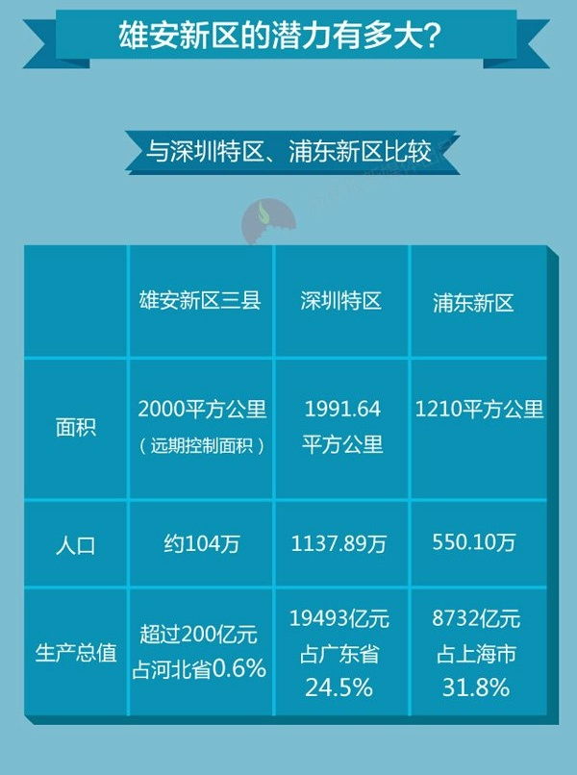

**图6 雄安新区与深圳特区、浦东新区比较**

# 六、人才发展方案

## 1、人才现状

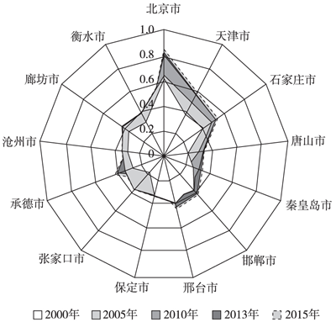目前雄安新区当地的人口素质普遍偏低，专业技术、高素质人才总量严重不足，人才储备不能满足新区发展需求。

**图7 京津冀各地市人口发展评价综合指数**

如图11，雄安新区所处的保定市在京津冀各地市人口发展综合评价中偏低，人才结构不合理，金融、管理类、法律人才匮乏，现有的人才多为传统行业技术人才，不能满足将来雄安新区多层次、多广度的人才需求，这对于后期新区发展有着不小的阻碍。如果雄安的原住民们没有足够强的危机意识，难免将在未来新区的素质竞争中处于劣势，由此恐造成当地居民较大的心里落差，不利于新区发展。新区现存问题和相关建议如下：

### 1.1寻求发展的年轻人群（16～33）——互联网+，学习深造

**1.1.1 现存问题**

在设立新区以前，新区内的很大一部分青年群体选择初中毕业以后就在本地打工，由此导致该群体大部分都只有初中学历，当然青年群体也应当包括在读的高中、专以上的学生，我们这里主要讨论的是已经开始工作的年轻群体（即学历低、就业早），在设立新区之前，由于当地有大量的劳动密集型企业，工作岗位并不缺乏，该群体就业率很高，但是随着新区开设后大量中小企业的关停，该群体也涌现出一大批失业者，与中年人群类似，此群体的学历和文化素质水平也普遍很低，但相较之下，这个群体的学习、接受能力更强，有更大的转型、发展潜力。

**1.1.2 相关建议**

一方面政府要积极开办培训班，可以开设如电子商务等新型课程，年轻群体对此类课程有更好的吸收、转化能力，有助于他们开设互联网+模式，寻求新的发展机遇；

另一方面，政府开办成人学校，紧抓未来新区发展方向，积极引导他们再学习，提升自己的综合竞争能力，特别的，对于16～22岁的青年，政府要鼓励他们继续上中、大专或是高中、大学深造，给他们政策支持、经济补助。

### 1.2失业或有稳定工作的中年人群（33～50岁）——技术服务，二次创业

**1.2.1 现存问题**

新区里的这一群体基本处于上养老，下养小的人生阶段，但这个群体的学历普遍只达初中层次，文化素质偏低。此阶段的人群更趋向于稳定状态，即有稳定工作，稳定收入，他们有一定积蓄，但其本身文化素质水平限制了他们专业的方向，目前由于新区建设，许多劳动密集型、低科技含量产业将被取缔，这一群体会出现大量失业者。

**1.2.2 相关建议**

政府组织开展就业培训，培训内容主要涉及服务、技能，如：美容美发美甲、茶艺师、园林绿化、手机维修、中式烹调师、月嫂等，面向未来需求，积极帮助就业。

同时鼓励他们利用自身的资金优势，积极把握新区发展机遇，进行二次创业，并给予他们政策上的优惠，如：开业前两年的减免大部分税款、贷款优惠等。同时可以由政府引导开设项目，吸引该群体直接就业或以资金投入的方式享受后期红利。

### 1.3 大龄的低素质人群（50岁以上）——基础培训，投身基建

**1.3.1 现存问题**

新区里有一批已经上了岁数的人群，他们大多数只有小学学历，在新区设立之前他们可能在家务农，或是开电瓶车揽客，或是在小作坊里充当劳力，但是随着新区设立，农业被限、小作坊关停、电瓶车被取缔只是时间问题，这个人群将有大量失业者。

**1.3.2 相关建议**

政府对有就业意愿，希望继续工作的，可以安排他们参加基础工作再就业培训，比如环卫工作、行人交通指示工作等基础工作，此年龄段人群已基本接近退休，可以考虑提升一定的退休福利和养老福利，开办老年人活动中心，丰富他们的日常生活。

## 2、人才引进

由于雄安新区当地居民的整体教育素质水平较低，难以支持新区可预期的高速发展，在当地必然会形成一个人才低压区，需要大量外部人才进入新区，以满足雄安新区建设过程中医疗、教育、经济、科创等各个方面的人才需求。人才引进将成为新区发展建设最重要的任务之一。在此，我们建议雄安新区做到以下几点，以更快、高效做好人才吸收，保证新区建设有充足人才储备。

### 2.1加强雄安新区自身吸引力

**2.1.1扩大宣传，凸显优势政策**

雄安新区作为以习近平同志为核心的党中央作出的重大的历史性战略选择，是继深圳特区和浦东新区之后又一具有全国意义的新区，是千年大计、国家大事， 政策的大力支持是吸引人才最明显优势。我们实践团在网络上发出了一份关于“青年人对雄安新区现状了解程度及未来看法”的调查问卷，了解到年轻人选择未来就业意愿地的标准，前三条分别是发展前景好、就业机会多和工作待遇好；而选择雄安新区为就业意愿地的人中，有78%把“政策支持”作为选择理由。可见雄安新区作为国家重点扶持、打造对象，对人才的吸引力是有政策吸引力基础的。

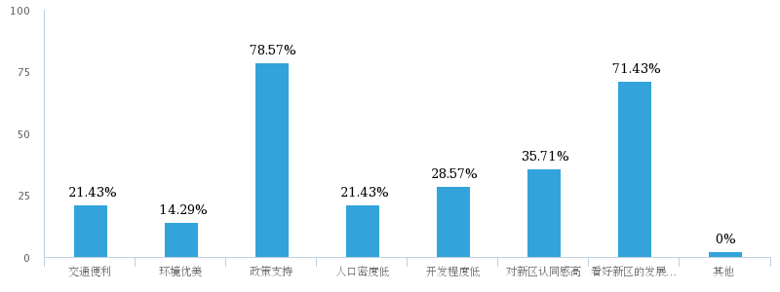

**图8 选择雄安新区就业的理由**

但在问卷中，我们同时发现了新区在现阶段做的不好的地方。在问题“您对雄安新区的了解程度”下，选择“从未听说”和“不太了解”的占到38.56%；而在对所处地区和了解程度的交叉分析下，在京津冀的青年人对雄安新区的了解程度也不容乐观。可见至少到目前为止，雄安新区在4月经历了一段时间高频率的报道之后，宣传效果并不理想。所以新区政府应该加大关于对新区规划、福利政策、宏大愿景等宣传，可以借助现今高度发达的电视媒体、网络自媒体等渠道，让各地人才了解雄安新区的政策优势，吸引人才进入新区参与建设。

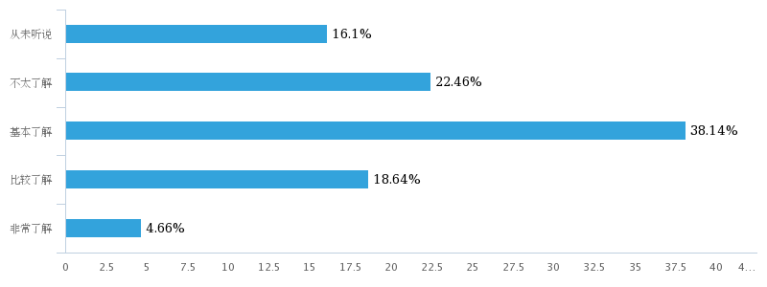

**图9 京津冀青年对雄安新区的了解程度**

**2.1.2改善环境，打造宜居新城**

雄安新区在环境吸引力方面有地利人和的优势，白洋淀5A级景区和“打造优美生态环境，构建蓝绿交织、清新明亮、水城共融的生态城市”的任务都保证了新区建成后的高质量的城市工作、生活、居住环境。但由于安新县原有的低端产业如羽绒加工业是依托于白洋淀发展起来的，需要用到大量水资源；其他产业如废旧有色金属加工、鞋业也很容易污染白洋淀水环境，所以整治安新县老旧低端产业、小作坊成群的乱象是政府的当务之急，也是保证人才引进效果的重要前提。

日前，环保部已经印发整个河北省的污染整治方案，于2017年9月底前依法依规关停取缔已经核实的量大面广“散乱污”企业，做到“两断三清”，即断水、断电、清除原料、清除产品、清除设备，实行挂账销号，坚决杜绝已取缔“散乱污”企业异地转移和死灰复燃。白洋淀也被环保部列入“新三湖”水污染治理，这也是白洋淀治理第一次被提升到国家高度。

### 2.2完善加强人才政策

**2.2.1提供良好的创业平台和政策**

雄安新区目标发展高端高新产业，积极吸纳和集聚创新要素资源，培育新动能。为提高新区青年人才创业成功率，雄安新区可以在各个地区设立创业孵化基地，为人才提供住房、场地优惠政策，减轻青年人才创业压力；还可以引进国企、省内优秀企业、培训单位等为青年人提供适应性培训、能力提高培训；为创业青年提供税费减免、创业补贴、特定行业创业基金扶持等优惠，鼓励创业；拓宽人才创业投融资渠道，完善天使投资的税收鼓励政策，缓解创业初期融资困难问题；建设“苗圃-孵化器-加速器”一体化的科技创业孵化链条，针对不同发展阶段的企业，提供差异化服务等。

更重要的是要加强审核机制和监督机制，不可干预也不可过度放纵，避免资源分配不均、滥竽充数等不良现象。完善创新创业法治环境，建立健全知识产权保护体系，营造一个尊重创业、尊重产权的良好社会氛围。

**2.2.2为优秀人才提供优惠政策**

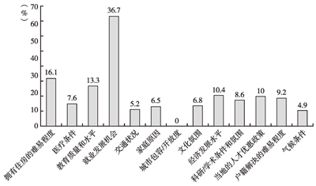优秀人才进入雄安新区，可以享受到一些优惠待遇。可以从充分发挥户籍政策在国内人才引进集聚中的激励和导向作用，如居住证转办户籍年限缩短、直接落户、子女入学优惠优先等政策；制定差异化人才政策，特定人才面试门槛降低或免试，领军人才待遇提高等。如2016年青年北京青年科技人才报告中显示，青年科技人才选择工作城市首要考虑的因素为就业发展就会，所以雄安新区若提供相应的政策，必然会吸引大量的建设性人才。

**图10 北京青年科技人才选择工作城市首要考虑的因素**

**2.2.3提供良好的人才交流平台**

第一、政府可以与企业合作，推动建立雄安新区人才线上交流平台，提供岗位和就业信息、企业信息等；

第二、政府应推动建立科研成果交流平台，实时分享科技成果、促进团队间的交流，可以有效提高研发效率和速度，集全区之力发展科研；

第三、政府推动举办双向选择就业招聘会，积极拓宽就业渠道，促进未就业大学生就业；举办企业线下交流会，邀请海内外优秀企业参加，互相交流人才培养经验，推动企业间合作。

### 2.3 加强与外部高校和企业的交流

在筹备建立雄安大学之外，我们建议雄安新区政府应该鼓励企业与外部高校进行交流和对接，建立双方互惠状态，即政府鼓励不同类型高校差异化发展，与企业合作，提供特定人才；而企业提供资金资助高校、为高校学子提供实习机会，同时也可让在岗员工进入学校进行再教育和深造。最后争取在雄安新区建立形成高校、企业共同发展的平台和网络，降低人力资源资本，更直接、有效的为建设雄安提供专业人才。

### 2.4 引进特定人才

参考雄安新区发展现状和定位，即发展高端高新产业，引进特定人才，采取针对性人才引进措施和方向，优先吸纳科技创新创业人才，培养科创领军人物；引进海外科研技术人才指导、引进先进技术；和海内外知名高校、优秀企业的合作成立研究所，建立类似中关村的高新技术产业开发区、人才特区。

## 3、人才培养模式

### 3.1 雄安新区目前教育现状、目的、目标

**3.1.1 雄安新区目前教育现状**

雄安新区传统上处于经济社会发展和教育发展相对落后地区，更具有巨大的发展空间和发展潜力。宏观上分析，雄安新区教育具有发展起点低、发展空间大和发展动力强三大特点。

一是雄安新区地处北京、天津和保定三地的交叉地带，教育发展起点比较低，教育资源相对短缺;教育结构层次低，缺少高端职业教育和高等学校;教育与人力资源开发水平低于周边市。二是雄安新区规划建设以特定区域为起步区先行开发，起步区面积约100平方公里，中期发展区面积约200平方公里，远期控制区面积约2000平方公里。雄安新区以平原和水域为主，地域面积比较广大，可使用土地资源比较丰富，为人口布局、产业布局和教育布局提供广阔空间。三是雄安新区背靠北京、天津现代化城市和现代化教育，并有省会石家庄和保定地区教育支持，有希望较快实现教育发展“从凹地到平地，再到高地”的战略转型。

目前三县的学校数量如下:（以下数据来自容城县教育局官网）

容城县：幼儿园2所 小学1所 中学14所

安新县：幼儿园2所 小学7所 中学23所

雄县： 幼儿园14所 小学3所 中学18所

**3.1.2雄安新区教育目的**

到2030年，雄安新区的建设和发展将初具影响力，初始人口在100万人左右，最高可达200万—300万人。未来雄安新区的教育应该是与城市发展战略定位相适应的“新教育”。所谓“新教育”，包括四层含义和四个标准：

一是新教育是现代化教育。要紧密结合中央关于“建设绿色智慧新城，建成国际一流、绿色、现代、智慧城市”的发展要求，重新设计和规划雄安新区教育，将体系现代化与制度现代化紧密结合，将硬件现代化与软件现代化相互匹配，努力实现教育思想现代化、办学条件现代化、教育治理现代化和人才培养现代化。

二是新教育是开放型教育。要按照中央关于“扩大全方位对外开放，打造扩大开放新高地和对外合作新平台”的要求，坚持教育改革和对外开放，构建网络化、国际化、终身化和个性化的教育与学习平台，为提高城市国际化水平，培养具有中国情怀、世界眼光的一代新人做出贡献。

三是新教育是高标准教育。新型现代化是高标准现代化。遵照中央关于“提供优质公共服务，建设优质公共设施，创建城市管理新样板”的要求，严格按照各级各类学校建设标准、教育[信息化](http://www.caigou.com.cn/Product/T1|q%E4%BF%A1%E6%81%AF%E5%8C%96.shtml)标准和教师现代化标准，高水平地建设好学校，实现公共教育服务标准化和均等化。学校设计风格，要与城市定位相匹配，努力让教育包括学校成为雄安新区一张靓丽的名片，为“打造优美生态环境，构建蓝绿交织、清新明亮、水城共融的生态城市”添砖加瓦。

四是新教育是高质量教育。高质量教育是现代化新城的必然要求。新区教育，一方面要满足人民群众接受高水平、高质量教育的需求，另一方面要发展高端的职业教育和高等教育，学习和借鉴世界教育发展先进经验，有效利用北京、天津等城市的优质教育资源，加强复合人才、技能人才和创新人才培养，为“发展高端高新产业，积极吸纳和集聚创新要素资源，培育新动能”。

**3.1.3雄安新区教育目标**

第一，系统设计，建立与未来新城经济社会发展定位相适应的现代化教育体系。按照先谋后动、规划引领的方针，用最先进的理念和国际一流的水准进行城市设计。落实教育优先发展战略地位，从整体布局上，为新区教育发展和各级各类学校布局预留充分的发展空间，实现教育与[其他](http://www.caigou.com.cn/product/ca2767.shtml)社会事业同步发展、共同发展，提升城市文化品质和软实力。

第二，协同共赢，实现北京、天津、河北地区教育的协同发展和共赢发展。雄安新区未来教育发展是一个再创新的过程，要把握战略机遇，实现高端均衡发展，构建与世界级城市群相匹配的先进教育体系。利用北京、天津与河北的优质教育资源，引入优质教育资源，服务雄安新区发展和国家大战略。

第三，服务发展，为雄安新区人民群众提供高质量的公共教育服务。要按照国际先进标准，超前谋划，科学规划设计幼儿园、小学、中学和大学整体布局，积极发展继续教育，推进终身学习，服务于人的全面发展和可持续发展，为雄安人民提供有质量的公共教育服务。

第四，科学实施，为新区发展打造教育发展保障体系。教育发展是百年大计，城市建设是千年大计，容不得半点马虎和粗枝大叶。学校建设必须科学设计、科学组织和科学实施，保障学校建设标准和建设质量，为人的成长和发展创设绿色、安全和生态的自然与社会环境。

### 3.2 阶段性培养教育

**3.2.1学前教育和义务教育阶段**

**（1）爱的教育**

为了更好的培养儿童对国家、对家庭、对朋友以及对自身的积极健康向上的看法，应该在学前教育和义务教育阶段实行“爱的教育”，从社会，家庭，学校三方面正确引导儿童健康心态的形成。积极协同多方面开展类似于“心中最美的你”等一些联系多方面的活动，让儿童在活动能够准确的感受到亲情，友情，师生情在他们生活和成长所起到的作用，能够恰当的处理周围的关系并在合适的时机表达对他们的爱。同时可以连同社区以及政府部门开展一些志愿活动，比如清扫街道或者访问敬老院等活动，从儿童起树立起服务社会，服务国家的意识。认真贯彻“爱的教育”，有利于帮助儿童树立起正确的价值观和世界观，为雄安的新区建设奠定良好的思想基础。

**（2）素质教育**

新世纪初，知识经济已见端倪，世界范围内的科技竞争、经济竞争，尤其是人才的竞争日趋激烈，国力的强弱越来越取决于劳动者素质的高低，取决于各类人才的质量和数量，因此素质教育显得刻不容缓（以上来源于百度百科）。雄安新区正值建设之际，也正是需要高素质人才之际，在进行基础的课业上的教学同时，更应该加强学生的自主性，独立性和创新性，丰富课余活动，举办创新创意型比赛，激发学生的潜在能力。例如已经举办多届的“世界机关王大赛”，吸引了来自世界各地的小朋友来参加，中国代表队作为参赛队伍屡创佳绩。对于未来定位为“创新驱动发展引领区”的雄安新区，更应该适时举办类似的比赛，提高学生的创新性和自主学习能力，加强当地青少年作为新区人才的竞争优势。

**（3）创新型教育**

雄安新区的发展必然是迅速的，翻天覆地的，为了适应这一变化，不仅要求全方位适应型的人才，还应该匹配创新型教育。传统的封闭式的课堂式的教育方法显然已经不能满足当代学生的需求，作为赶上雄安新区建设的新一批学生，他们需要的应该是更开放，更丰富，更有层次的教育，才能更好的赶上新时代的潮流。通过实践体验，走访教育型基地，开设兴趣基地等多种不同形式的教学活动培养人才。

**3.2.2中等教育阶段**

**（1）鼓励学生全方位发展**

雄安新区的建设必然需要多方位的人才，为了能够让当地的学生在未来能够更好的适应雄安新区的建设需求，政府和学校应该在政策和行动上支持学生的全面发展。在我们实地走访的过程中，雄县县团委副书记吴瑞芳表示当地艺术氛围比较浓厚，有不少学生凭借绘画特长考入了北京大学，中央美院等高校。这说明当地的学校可以结合当地的实际情况，在全方位发展的同时着重某一方向的发展。

**（2）与周边高校交流**

雄安新区必然是开放的，因此作为学校也应该积极寻求与外地高校和大学的交流合作，向全国化乃至国际化前进。通过两校的交流合作可以扩大学生的视野，增长学生的见识，有利于两校之间优秀人才的流动。

我校北京理工大学每年在暑期的科学营就是一个很好的交流的例子。每年暑期都会有像贵阳实验三中，梧州高级中学，保定市高级中学以及香港澳门的一些高中学校来我校进行为期7天交流学习，参观校史馆，了解我校的军工历程，亲身体验其中。这样的交流对双方的办学都是一种极为有效的督促作用，也带给了两校学生宝贵的体验。雄安新区本地的高中学校应深入践行这一提议，以更加开放的姿态来迎接雄安新区。

**（3）加强思想政治教育**

作为雄安新区极为重要的一部分，应该积极的相应国家的号召，加强对学生的思想政治教育。因为雄安新区得天独厚的地理位置，今年新成立的白洋淀红色教育基地就是很好的教育基地，与之相对应的也应完善或建立博物馆，为学生提供良好的红色教育资源，提高思想意识水平。据可靠消息，京雄铁路的建立可以将雄安新区与北京的车程缩短至半小时，这样就方便了各大学校去例如抗战历史博物馆，国家历史博物馆等地进行团日活动或者红色教育活动。同时可以举办思政教育讲座，邀请一些有资质的党员为同学们进行思想政治教育。雄安新区的建设需要的人才不仅需要有高素质，而且思想上也需要有高觉悟，这样才能跟上国家建设的步伐。

**3.2.3高等教育阶段**

**（1）合作办学、高校交流**

人才的培养，最终是学历与技术的培养。内部人才的来源则是需要雄安新区内部提供培养的机制，在发展、发达的新时期，合作办学成为一种能达到资源共享、人才高效培养的一种方法，是一种已存在的一种培养机制，而迁移至另一个地区发展，能够较为快速的发展的培养教育机制。2005年5月，宁波诺丁汉大学由教育部批准建立，是改革开放以来中国创办的第一所中外合作大学。由于此前高等教育领域的中外合作办学都是项目合作，因此，这所具有独立法人资格的新型大学格外引人关注。中美合作举办的国际化大学——上海纽约大学宣告成立。这不仅是国家教育体制改革试点项目之一，更是上海高等教育国际化办学的标志性项目。这些都是国际之间的合作办学，对于雄安新区的人才培养，则更需要来自外来的教学资源，与国内国外知名高校合作办学势必会成为新区发展的需求。作为全国的文化政治中心的北京距离雄安新区100公里，可以成为雄安新区寻求高校合作的首要目标，并且在首都北京有许多大学城，雄安新区需求合作办学可以得到很大的满足，并且在我们的实践调研中得到，雄安新区已经在这方面做了一些工作，与北京丰台地区已经形成了战略合作伙伴。在地域具有绝对优势的雄安新区，北京天津具有大量的高校，适合雄安新区寻求合作、办分校。并且后期的发展则可以面向发展自己区域内的大学，满足自产人才满足内部需求。

**（2）人才对接、实践实习**

高校人才培养之后，面临着人才的安置。实行高校与行业的对接，在政治、经济、文化方面，多方面的交流，针对在校的高校学生提供实践实习的工作、岗位。在我们实践调研中去到的人力局，人力局的相关人介绍到已经在这方面做了一些工作，在之后的发展中，更多的高技术高学历的人才的安置则需要更有强度的处理方式，专业性质与人数相符合的新区发展方向，避免人才的浪费及流失，实践实习的工作或岗位的适当安排、正式岗位的人才搭配成为其中一个需要处理的问题。

**（3）成人大学、继续教育**

雄安新区中一部分人已经走过入高校学习的时期，针对于这部分人，实行成人教育、再教育是一种有效提高新区高龄青年素质技术的方案。现雄安新区本地的教育水平不是很高，就学历方面在之后发展中会处于竞争劣势，提升新区内本地人的素质成为增强竞争力的首要任务，继续教育则是高龄青年的较好选择。成人教育使社会成员中被视为成年的人增长能力、丰富知识、提高技术和专业资格，或使他们转向新的方向，在人的全面发展和参与社会经济、文化的均衡而独立发展两个方面，使他们的态度和行为得到改变，成为新区本地人发展的一股强力。

**3.2.4职业技术教育阶段**

**（1）专业提升、发展技术**

新区的建设发展不只是包含高学历人才的培养，也会涉及到高技术人才的培养。现雄安地区一所河北省重点综合性中等职业学校容城县职教中心，对于技术性质的人才培养较为单薄，教学区域及容纳量相对于雄安后期发展是缺乏的，而新区的建设则更需要更高新的职业技术。在开展保守的自我发展职业技术教育的前提下，扶持新型新兴的高新、高端方面的职业技术教育专业，如电子商务、计算机，人工智能，金融贸易，园林园艺等等方面的技术人才，在已有职业中学或将新建的职业技术教育学校对这方面创新教育，与高学历人才培养平衡发展。

**（2）内外对接、追求高端**

电子信息、电子商务，如誉为"中国的硅谷"的北京中关村建设，就需要高新的技术产业的人才，对于雄安新区这种需求必定会有；优秀的机械建设，如北京理工大学联系协作的德国德累斯顿工业大学，进行交流学习机械专业，建设雄安新区的过程中则会对这方面有所需求，雄安新区培养机械、工业方面的技术人才可以与这方面的学校进行合作。交流学习更高端的职业技术更符合人们观念、需求的转变。与职业教育这方面，国内已有例子体现这些合作合办高新、高端技术教育有成功的例子，雄安新区的高技术人才的培养也将会在这方面取得有效的成就。

**（3）贴合新区、实事求是**

贴合雄安新区的发展需求，雄安新区建设落在最高层确定的七项重点任务上：建设绿色智慧新城、打造优美生态环境、发展高端高新产业、提供优质公共服务、构建快捷高效交通网、推进体制机制改革、扩大全方位对外开放。在建设当中雄安新区对绿色生态建设方面、基础设施建设方面、体制建设方面、高端技术建设方面等的人才会成为贴合新发展的需求。园林园艺、绿化建设的技术人才培养；基础设施、基层阶级的福利措施方面设计的技术人才培养；体制改革、政策设定方面的专业人才培养；新区高端技术、高科技创新发展的高技术人才培养。

### 3.3 人才培养“1+n”模式

综合我们实地走访调研，以及当代青年学生的特点，我们团队提出了针对雄安新区的人才培养“1+n”模式。其中“1”是指雄安新区当地的1所高中或职中，“n”是指1个社区，1个企业，1所高校中的1个或多个。“1+n”就是指“1”与“n”结合成合作关系，在青年人才培养与就业方面开拓出一条更有针对性，更稳定的道路。

我们所提出的“1+n”强调合作双方的互利互惠，而不是帮扶。雄安当地的学校所能提供的就是潜力无限的青年学生，而社区、企业、高校所能提供的是宝贵的工作经验、社会经验和智力资源，双方优势互补，才能把优势发挥到最大。

众所周知，中国目前的教育方式更偏重于知识的传授，亲身实践和工作经验相对缺乏。同时在这个人们普遍追求利益最大化的社会中，青少年的精神追求普遍不足。针对青少年的这种现状，我们提出这个“1+n”计划，希望能给雄安新区的青年一代带来一些改变，也为新区建设和未来国家的发展做出一点贡献。

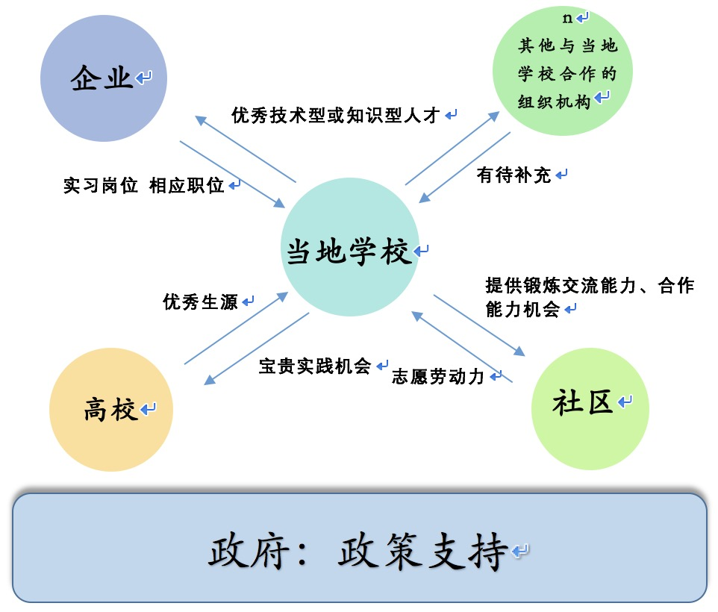**图11人才培养模式“1+n”模式结构**

**3.3.1 1+高校**

高校的数量与级别能够一定程度上衡量一个地区的人口素质状况。雄安新区的建设过程需要大量的高素质人才，但雄安新区当地并无高校，所以我们首先提出了“1+高校”。

“1+高校”能够提高雄安新区的人才培养效率，更有针对性地培养适合新区发展的人才。比如雄安当地一所以服装专业为主的职业高中就可以与北京服装学院结成稳定的合作关系，职中学生有更多的机会到服装学院进一步深造，服装学院也可以优先得到雄安当地优质的生源；当地的高中也可以和京津冀各大高校合作，高中生会有很多到大学交流、参加夏令营等宝贵的机会，高校也会有优先获得学生的机会。可以想见，不久的未来，雄安新区的学生在精神面貌、人文素养和科学素养上会有很大的提升。

未来，在这种合作模式成熟之后，也可以进一步推广到雄安当地的初中、小学，让雄安新区的青少年从小接受浓厚的科学文化氛围的熏陶，从根本上提高当地人口素质，让新生代的雄安人投身于雄安新区的建设。

**3.3.2 1+企业**

随着雄安新区建设的深入，势必会有数量庞大的企业入驻，这对当地的学生，尤其是职业中学的学生来说，无疑是一个巨大的好消息。近水楼台先得月，他们会先得到很多实习和就业的机会。

在这种合作关系中，企业会主动找到和自己需求人才类型相关的职中，提供的工资待遇也会较新区建设之前有很大的提高，这也会激发学生们学习的动力，以争取大企业的优质岗位，形成一种良性循环。

对于高中生来说，也不是就失去了去企业实习工作的机会。新区建设就要有开创性的模式，我们认为，对于当代高中生来说，有相当一部分具备到企业实习的能力。企业可以组织高中生到企业参观学习。对于有兴趣到企业实习的学生，可以提供给他们一些机会，实习期可以从几周到几个月不等。这为企业提供了新鲜的血液和廉价的用人成本，也为缺乏工作经验的学生提供了宝贵的实习机会。当然，如果学生愿意长期在企业工作，企业也正好需要这些表现突出，愿意留下的学生，新区也可以在法律允许范围内，提供相应的政策，让高中生直接在企业工作。当然，学生未来的深造问题也需要企业做出一定保证。

相比京津冀地区高校的学生，雄安当地的高中和职中的学生在学识和能力方面并不具备优势，他们占优的是工作的灵活性和对当地环境的了解。希望在当地人才能力不断提高的未来，他们能在岗位的竞争中更有优势。

**3.3.3 1+社区**

现在中国的绝大多数社区都处于自治的状态，社区需要很多劳动力，学生也需要锻炼自己交流能力、合作能力。让学校和社区结合成一对一的合作关系，很大程度上可以解决双方的需求。

首先，社区工作人员应在学校给学生做一些有关社区工作的讲解和培训。之后，学生在学校的指导下组成团队，在周末约定的时间，做一些为社区居民分发报纸、帮助孤寡老人买菜送水、收集废旧塑料瓶换钱用于社区建设，还有清理小广告，清理垃圾等社区服务当中。学生也可以组织一些文艺汇演等大型活动来丰富居民的生活。

学校和社区的对接还应考虑到学生服务意愿和就近原则，我们认为应该让学生在自己所居住的或者附近的社区内进行服务。让他们养成一种服务他人就是服务自己的意识。

不可否认，现在相当一部分的学生社会实践和志愿服务都是流于形式的摆拍，在“1+社区”的这种模式中，我们建议前期开展过程中要加强思想上的引导，辅以表彰奖励，让学生们意识到服务他人是一件很美好的事情；后期可以根据学生们的意愿，再安排社区的服务活动，因为这种志愿活动需要主动和坚持，不然达不到应有的效果。

## 4、人才安置

### 4.1 住房保障

雄安新区目前已严格执行禁止商品房交易的政策，未来的雄安新区在房地产行业一定要避免重蹈房价虚高的覆辙，因此制定新的住房政策迫在眉睫。

雄安房地产市场仍未固定，且行政区域有限，有创新空间，新加坡模式在雄安新区可能行得通：

未来的雄安新区的房地产发展模式，应该是将大部分住房作为保障住房，少部分偏远地区的住房作为商品房的模式，这可以有效的将房价稳定在一个较低的水平，使得未来雄安新区的新兴人才能减轻住房压力。

### 4.2 优化医疗

人口大量聚集之后，雄安新区对医疗资源的需求会大大增加，雄安可以承担分解涌向北京的就医人口，至少可以把河北涌向北京就医的大量人口“截留”在雄安。实现这个目标，也许需要更大幅度的医疗能力提升：

号称亚洲第一大医疗集团华润凤凰医疗早在2015年就已经在保定地区有所布局。当时的凤凰医疗与保定市政府签署协议。BAT三家之一阿里旗下的港股上市公司阿里健康，也在2016年6月份时启动了在保定市的互联网医院建设。

2016年6月22日，肝病综合诊疗服务商――福瑞股份（300049）与保定市卫生和计划生育委员会和阿里健康科技（北京）有限公司就共同创建“保定市网络医院”签订合作协议，打造河北省首家城市级网络医院。

未来雄安地区至少要实现一院一市，落实医疗保障政策，让入驻新区的人才生得起病，看得起病。

此外，在医疗方面对人才的帮助可以增设以下几方面：

①门诊个人帐户参照一定标准，每人每年增加固定补贴。

②为特定人才实行医疗报销制度，减轻医疗负担。

③组织医疗专家，每年为高层次人才提供一次或几次免费体检，并建立健康档案，实行预防保健跟踪服务。所需费用由医疗保险统筹基金列支。

### 4.3 交通建设

为避免出现“现代城市交通病”，雄安新区应做好综合交通系统的顶层设计，建设绿色智慧交通系统。新区应以轨道交通为骨干提供通道运输服务，为以常规公共汽车交通为主体实现高可达性，以共享单车为补充，建设末端交通绿色、先进、高度智能化的世界一流交通系统。因此，我们提出如下建议：

①及早建立地方优质人才交通补贴资金的可持续保障机制，

②对有学车、购车意愿的人才提供补贴

③为在雄安工作，居住在外地的人才提供优惠或免费的班车服务

④加快培育和发展新能源汽车以及增加公共充电桩设立，为新能源交通提供孵化环境。

### 4.4产业转移与二次利用

目前雄安本地的许多低端产业已经不不符合雄安新区未来的建设目标，容城、安新、雄城的支柱产业分别是服装、鞋业、塑料业，这些产业将来只能留下产业链的一部分，甚至全部移除，才能顺利发展人才、吸引人才、活用人才。因此，我们给出如下建议方案：

**1. 产业转移，开设产业园区——先小后大，稳为上策**

产业变化不在一朝一夕，是一个循序渐进的过程，发展高端高新产业，势必取代原先的低端产业，但是原先的产业更替是需要一个适应期的，不仅是因为更替时会出现大量的闲置劳动力，更是因为两类产业在基础设施需求和人才需求上的差异，这注定了这一过程并非一朝一夕，需要在维稳当地经济的前提下，通过政府引导，企业响应，逐步地移出整个低端产业链，转移的顺序应从产业链的最上游逐步转移，从规模最小的产业入手，（无法转移的，也会因为政策和后续发展自动淘汰。）政府也应当给予适当补贴，使得整个转移过程进行顺畅，建议开设产业园区，在雄安新区建设初期以高科技附加劳动密集型产业吸收劳动力，后期逐步转型为高端高新产业，某些产业链的较高端的一点可以保留，如服装业的服装设计等。

**2. 开设雄安印象馆——产业印记，历史雄安**

每个城市都有自己的城市印象，那是一段历史，也是一代代人奋斗走过的路，雄安印象馆将雄安新区的各种历史汇聚、整理并展现出独特的雄安文化——这是一座新起的城市，千年大计显于此，新时代由此开创。

印象馆可以分为地上四层，地下二层。

地上一层可以陈列三县的主要支柱产业的发展历程、各县的文化、历史名人和各县的历史、习俗、人文风情、著名景点介绍、雄安新区规划简介等等。

地上二、三层可以招商开设服装业等，地上三、四层可主要开设餐饮业。

地下一层可以一半用于开设大型超市，另一部分用于开设各种小型的餐饮业。地下二层为停车车库。

# 七、对于人才发展方案中人才培养“1+n”模式的举例阐述

## 1、“1+高校”——雄县中学+北京理工大学

### 1.1 中学参与高校科学夏令营交流

北京理工大学连续三年承办了青少年高校科学营的活动，为营员们提供了一段启蒙科学思想，拓宽青年眼界的科学之旅。

雄县中学与北京理工大学之间的交流可以以夏令营或者冬令营的方式，雄县中学每个寒暑假向北京理工大学推选30-60名符合条件的高中生，参加北京理工大学主办的各种形式与主题的活动，开拓视野，提高自身人文与科学素养。

### 1.2 高校赴中学实践交流

作为985、211高校的北京理工大学，每年都会实行学生寒暑期社会实践，为提升雄县中学与高校的交流，雄县中学为北京理工大学学生实践团队提供实践场地与资源，北京理工大学为这方面的实践的实践团队给予人员和经济支持。

建议北京理工大学每年寒暑假选派10支左右的实践团，吸收雄县中学的优秀高中生，以实地考察、专题讲座等形式，互相交流，完成实践目标。

### 1.3 文化的冲击交流

雄县现在的教育质量在较低的水平，但是文化、文艺教育方面的氛围很好，在艺术生方面高校招收率很高。雄县中学在艺术生方面有比较好的基础，雄县中学可以与北京理工大学在艺术特长生方面进行深层次的交流。

比如北京理工大学设计与艺术学院的学生可进行文化方面的交流，达到冲击交错互相学习进步的目标。除此之外，两校社团也可以通过线上线下的多种渠道交流学习，共同促进两校学生的全方位发展。两校可以联合举办重大纪念日的活动，以加强两校的合作关系，丰富学生的课余活动，提高学生的综合素质。

雄县中学与北京理工大学在文化交流上进行合作，为雄县中学学生提供了更宽的展现平台，能够获得外界的关注，促进本身的发展。北京理工大学的团队则可以宣传彼此之间的交流，提高北京理工大学在合作帮扶办学方面的形象，也能入驻雄县，在新区发展中北京理工大学能够占一席之地。

## 2、“1+企业”——雄县中学+中国联通

中国联通目前已表态会积极参与新区建设，雄县中学与中国联通合作之后，中国联通的客服部、人事部、营业厅等对职业技术要求比较低的部门联合起来，通过学校推荐或者企业考察的方式，每年从雄县中学选拔符合法定就业条件、符合新区政策、工作学习能力强并且有意愿到联通工作的学生5至10名。按照他们自身的特点进行培训，安排实习。在此期间，雄县中学和中国联通需征得学生监护人的同意。

前期的实习工作可以安排在寒暑假之中，时间在1至2个月为宜。在前期实习期间，中国联通按约定支付实习生实习工资，实习生也要按约定上下班、完成自己的工作任务。如果学生在实习期表现不好，企业也可按约定辞退。

后期，中国联通可以提供给表现优异并且有意愿继续工作的学生以正式的工作岗位，让特别优秀的人才在高中阶段就投身于新区的建设工作中。在新入职的学生工作1至2个月之后，企业根据合同规定，综合高中生职员的意愿，至为他们提供在职学习的机会，或者安排他们到联通的其他部门学习交流，让他们有针对性的学习，成为有经验、有能力、有知识的高素质人才。

诚然，这个合作过程必然是曲折的。当前可能会出现的高中生心智不成熟、家长的反对、学校阻止优秀学生的流失、企业为避免不必要的麻烦而消极怠工。但，对于很多能力强而且有意愿去实习工作的学生来说这无疑是一个很好的机会，对新区的人才培养来说也是一个具有开创性的新思路。我们也相信未来雄安新区的高中生完全可以胜任到企业实习的工作。

至于职业中学的学生来说，他们到企业实习工作的过程会相对顺利很多，此处不再赘述。

## 3、“1+社区”——雄县中学+雄县文昌社区

为了让当代青年学生更好的服务社会、增强社会责任感，雄县中学和文昌社区之间可建立一对一合作关系，雄县中学为文昌社区提供志愿服务者，社区提供志愿服务岗位。

以下是学校和社区两方为志愿工作提供的基础要求和帮助：

### 3.1 雄县中学

志愿服务前期，雄县中学在校内积极宣传校外志愿服务的口号，定期开展活动以培养学生互帮互助、热心服务他人的自主意识。在进入社区前与志愿服务前与社区联系进行资料收集以进行志愿岗位的早期分配以及志愿者的技能培训。

进入社区后，建立“一带一”模式，老人带新人，迅速熟悉工作环境。四人一组分批负责各户家庭，为有需要的家庭进行义务劳动；十人一组分批负责街道垃圾、小广告等的清理。为了提高居民的法律意识，学生定期在社区内开展法律常识宣讲活动。

学生还可以定期开展文艺演出、运动娱乐活动以丰富居民生活。

除此之外，学校还应建立思想汇报机制，定期对学生的志愿工作进行评审，鼓励查缺补漏，边做边学。

### 3.2 文昌社区

在志愿服务初期，文昌社区的工作人员应为学生介绍社区基本情况。同时为学生和社区居民进行关系润滑，对志愿工作进行辅助。为了保证学生志愿服务的质量，社区工作人员定期核查志愿服务工作情况，向学校提出反馈评价。

实习结束后，学校需要进行统一记录志愿工作状况和社区反馈， 评选出“志愿服务之星”，并摘取部分优秀志愿服务事迹在校内进行宣传。

在下一期的工作中，学校或者学生可以再次开发新的合作社区或者新的志愿岗位，并提供给有志愿经验的学生以岗位择取优先权。

# 八、总结

雄安新区是以习近平同志为核心的党中央作出的一项重大的历史性战略选择，是继深圳特区和浦东新区之后又一具有全国意义的新区，是千年大计、国家大事。而人才资源又是21世纪最重要的发展要素之一，是社会主义现代化建设的第一资源。十八大以来，习近平总书记在不同场合、不同会议上强调了人才的重要性。他指出，创新是引领发展的第一动力。抓创新就是抓发展，谋创新就是谋未来。创新驱动实质上是人才驱动。

在完成了资料查找、实地调研、整合分析、书写报告这一系列工作后，我们对雄安新区的人才现状做了具体分析，并对比深圳特区和上海浦东新区的情况和经验，深入探讨研究、发现潜在问题，最终为新区未来建设提出了一套人才引进、人才培养模式以及人才安置的方案。

在人才现状中，我们对雄安新区当地居民按年龄分层，分析各个年龄段现存问题并提出意见；人才引进方案中，我们从加强新区自身吸引力、完善人才政策、加强交流以及引进特定人才四个方面探讨正确方向；新区未来的人才培养模式是我实践团的重点研究项目，在分析雄安新区教育现状、教育目的和目标后，我们对学前教育、义务教育、中高等教育、和职业技术教育这些不同阶段的教育群体提出了具体的办学要求和教育建议，并综合实地走访调研及当代学生特点，提出了针对雄安新区的的人才培养“1+n”模式，进行了详细分析和论述；最后，我们从住房、医疗、交通三个方面提出了对创新创业人才的安置方案，完成了对雄安新区人才发展方案的规划。

在实地走访调研中，我实践团得到了雄县县团委、安新就业服务局、容城职教中心等单位的大力支持，和雄县县团委副书记吴瑞芳、安新就业服务局王局长等进行了深入探讨和交流。采访期间，王局长还向我们表达了希望与北京理工大学建立稳定互动交流的意愿。

经过这次对雄安新区的资料查询和实地调研，我们能看到雄安新区的建立还有一些严重程度不等的问题，如原住民问题、低端产业问题等，亟待政府及相关部门出面解决。在新区的建设中，还需要我们这些青年人主动去参与投身建设，响应国家“大众创业，万众创新”号召，这是我们这一代的责任，也是青年人实现自我的机会。我们十分相信，这个21世纪初的“千年大计、国家大事”的前景是十分光明和辉煌的。在党中央的领导规划下，雄安新区必然会成为又一颗闪耀在中华大地的璀璨明珠！

# 参考文献资料

**[1]张文娟. 千年雄州与千年大计相逢将谱写怎样的新故事?——雄县、安新、容城三县访问记[J]. 中国生态文明,2017,(02):39-45.**

**[2]北京科学学研究中心课题组.北京市青年科技人才流动调查与对策研究[C].北京人才蓝皮书：北京人才发展报告,2016.**

**[3]高书国.雄安新区需要“新教育”.[EB/OL].[2017-4-25].**

**[4]京津冀协同发展的新形势与新进展（2014~2017）作者：叶堂林 祝合良 潘鹏 出版时间：2017年06月**

**[5]孙嘉丰,冉小毅. 高技能人才培养的新探索——以浦东新区综合配套改革试点为视角[J]. 教育发展研究,2007,(09):77-80.**

**[6]张波. 不拘一格降人才——浦东新区高层次人才发展模式探究(上)[J]. 浦东开发,2017,(01):30-33.**

**[7]张波,刘思弘. 栽下梧桐树 引得凤凰来——浦东新区高层次人才发展模式探究(下)[J]. 浦东开发,2017,(02):37-39**

**[8]赵仲森,金万斌. 关于深圳人才队伍建设的若干思考[J]. 特区实践与理论,1990,(05):55-58+50.**

**[9]陈安仁. 深圳特区选拨使用人才模式的探索[J]. 特区理论与实践,1995,(03):19-20.**

**[10]虞德海. 树立新的用人观念 造就跨世纪人才[J]. 党建研究,1995,(02):35-36.**

**[11]杨立勋. 后特区时代的深圳人才发展战略与对策[J]. 特区经济,2003,(06):34-37.**

**[12]李文雄,邓晓俊,欧阳坚. 鹏程九万里 人才铸辉煌 深圳特区人才队伍建设三十年巡礼[J]. 中国培训,2010,(12):9-11.**

# 附录

**青年对雄安新区认知情况调查问卷**

您好：

感谢您在百忙之中填写此问卷，本问卷由我们暑期团队设计，为2017年暑期社会实践的一项重要专题内容。并将问卷结果作为对人们关于雄安新区认知情况的相关专题内容的重要参考资料。本问卷不记名填写，所有内容均用于学术调研，请您放心填写。题目分为单项选择和多项选择，请在最符合您意向的选项对应字母上打“√”即可，答案无对错之分，主观题目请在“ ”上填写您的答案。

感谢您的支持，祝您生活愉快。

1. 您的就业情况 [单选题] [必答题]

○ 在读

○ 待就业

○ 已就业

2. 您的就业地 [单选题] [必答题]

○ 北上广深等一线城市

○ 杭州、天津、重庆等二线城市

○ 大连、青岛、泉州等三线城市

○ 张家口、铁岭、诸暨等四线城市

○ 乡镇

○ 雄安新区

3. 您选择雄安新区的理由 [多选题] [必答题]

□ 交通便利 □ 环境优美

□ 政策支持 □ 人口密度低

□ 开发程度低 □ 对新区认同感高

□ 其他 _________________

4. 您选择该工作地的原因 [多选题] [必答题]

□ 回乡工作

□ 城市基础建设好

□ 对城市认同感和归属感强

□ 就业机会多

□ 发展前景好

□ 工作待遇高

□ 其他 _________________

5. 您的就业意愿地 [多选题] [必答题]

□ 北上广深等一线城市

□ 杭州、天津、重庆等二线城市

□ 大连、青岛、泉州等三线城市

□ 张家口、铁岭、诸暨等四线城市

□ 乡镇

□ 雄安新区

6. 您选择该工作地的原因 [多选题] [必答题]

□ 回乡工作

□ 城市基础建设好

□ 对城市认同感和归属感强

□ 就业机会多

□ 发展前景好

□ 工作待遇高

□ 其他 _________________

7. 您选择雄安新区的理由 [多选题] [必答题]

□ 交通便利 □ 环境优美

□ 政策支持 □ 人口密度低

□ 开发程度低 □ 对新区认同感高

□ 看好新区的发展前景 □ 其他 _________________

8. 您对雄安新区的了解程度 [单选题] [必答题]

○ 从未听说 ○ 不太了解 ○ 基本了解 ○ 比较了解 ○ 非常了解

9. 如果您在雄安新区工作，您的月薪期望为 [单选题] [必答题]

○ 2500以下

○6000~8000

○2500~4000

○ 8000以上

○ 4500~6000

10. 您认为的雄安新区的功能 [多选题] [必答题]

□ 集中承接北京非首都功能

□ 国家副首都

□ 北京的卫星城

□ 京津冀地区的经济中心

□ 促进京津冀协同发展的突破口

□ 科技创新中心

□ 国际交往活动中心

11. 您认为的雄安新区建设的主要任务（按重要程度排序） [排序题，请在中括号内依次填入数字] [必答题]

[ ]建设绿色智慧新城

[ ]打造优美生态环境

[ ]发展高端高新产业

[ ]提供优质公共服务

[ ]构建快捷高效交通网

[ ]推进体制机制改革

[ ]扩大全方位对外开发

12. 如果有机会可以去雄安新区工作，您会去吗？ [单选题] [必答题]

○ 会，把握机会

○ 看情况，可能会去

○ 当然不去

13. 您不选择雄安新区的原因是？ [多选题] [必答题]

□ 家庭影响

□ 新区建设不完善

□ 就业意愿与新区需求不符

□ 对新区的认同感和归属感不足

□ 其他 _________________

14. 您对雄安新区未来的看法 [单选题] [必答题]

○ 非常看好

○ 不确定

○ 不看好

15. 您的性别： [单选题] [必答题]

○ 男 ○ 女

16. 您的学历情况 [单选题] [必答题]

○ 初中及以下

○ 高中

○ 中专

○ 大专

○ 本科

○ 硕士

○ 博士

17. 您的大学属于？ [单选题] [必答题]

○ 985大学

○ 211大学

○ 普通一本

○ 二本

18. 您读研所在的大学属于？ [单选题] [必答题]

○ 985大学

○ 211大学

○ 普通一本

○ 二本

19. 您读博所在的大学属于？ [单选题] [必答题]

○ 985大学

○ 211大学

○ 普通一本

○ 二本

20. 您所读的大学所在地: [填空题] [必答题]

_________________________________

21. 您研究生期间的学校所在地: [填空题] [必答题]

_________________________________

22. 您博士生期间的学校所在地： [填空题] [必答题]

_________________________________

23. 您的家乡所在地 [单选题] [必答题]

○ 北上广深等一线城市

○ 杭州、天津、重庆等二线城市

○ 大连、青岛、泉州等三线城市

○ 张家口、铁岭、诸暨等四线城市

○ 小县城

○ 农村

24. 您每月的开销 [单选题] [必答题]

○ 1000以下

○ 1000~2000

○ 2000~3000

○ 3000~5000

○ 5000以上

25. 您的年龄段： [单选题] [必答题]

○ 18岁以下 ○ 18~25 ○ 26~30 ○ 31~34 ○ 35以上